LAPORAN
UJI KOMPETENSI KEAHLIAN
PENGEMBANGAN PERANGKAT LUNAK dan GIM
“APLIKASI PERPUSTAKAAN DIGITAL”


Disusun oleh
NAMA: Valentdri Yoyok Farizqi
No : 02-104-041
Kelas : XII PPLG

PENGEMBANGAN PERANGKAT LUNAK DAN GIM
SMK MUHAMMADIYAH 2 BANTUL
2026/2027

Daftar Isi

ENTITY RELATIONSHIP DIAGRAM (ERD) 4
BAB 1 5
MOCKUP APLIKASI PERPUSTAKAAN DIGITAL 5
2.1 Login admin 5
2.2 Dashboard Admin 5
2.3 Data Buku 6
2.3.1 Tambah Buku 6
2.3.2 edit buku 7
2.4 Anggota 7
2.4.1 Tambah Anggota 8
2.4.2 Edit Anggota 8
2.5 Laporan Transaksi 9
2.6.1 Pinjam Buku 9
2.6.2 Edit Transaksi 10
2.7 Laporan Transaksi 10
2.8 Daftar User 11
2.9 Dashboard User 11
2.10 Katalog Buku 12
2.11 Peminjaman User 13
2.12 Pengembalian User 13
2.13 History User 14
2.14. Profil User 14
2.15 Edit Profil 15
BAB 2 16
MANUAL BOOK PENGGUNA WEBSITE PEMINJAMAN BUKU 16
B.Penggunaan Aplikasi 17
3.1 Login Admin 17
3.2 Dashboard Admin 17
3.3 Data Buku 18
3.3.1 Tambah Buku 18
3.3.2 Edit Buku 19
3.4 Anggota 19
3.4.1 Tambah Anggota 20
3.4.2 Edit Anggota 20
3.5 Laporan Transaksi 21
3.5.1 Pinjam Buku 21
21
3.5.2 Edit Transaksi 22
3.6 Laporan Transaksi 22
3.7 Daftar User 23
3.8 Dashboard User 24
3.9 Katalog Buku 25
3.10 Peminjaman User 25
3.11 Pengembalian User 26
3.12 History User 26
3.13 Profil User 27
3.14 Edit Profil 27

ENTITY RELATIONSHIP DIAGRAM (ERD)
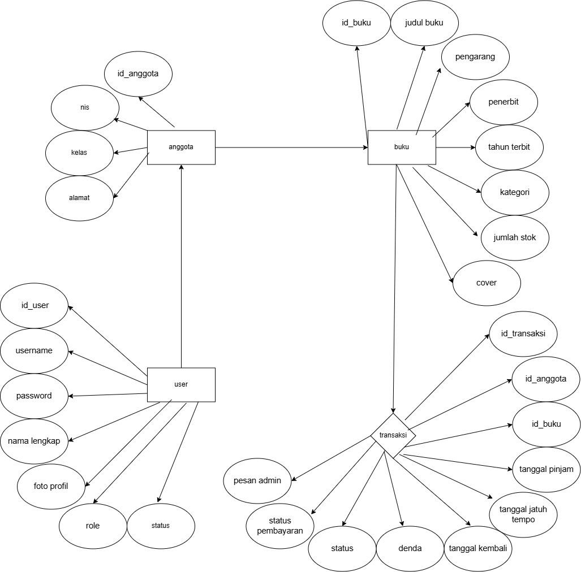

BAB 1

MOCKUP APLIKASI PERPUSTAKAAN DIGITAL

2.1 Login admin
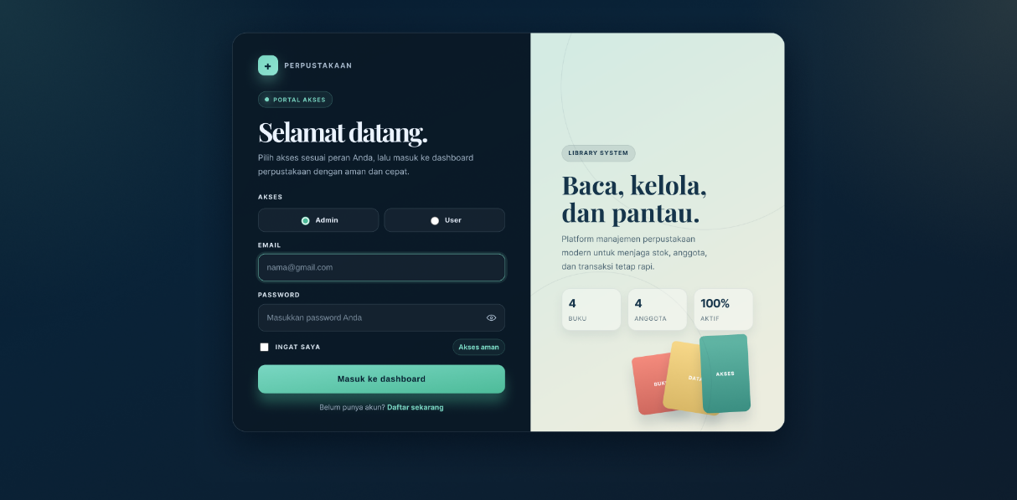

2.2 Dashboard Admin
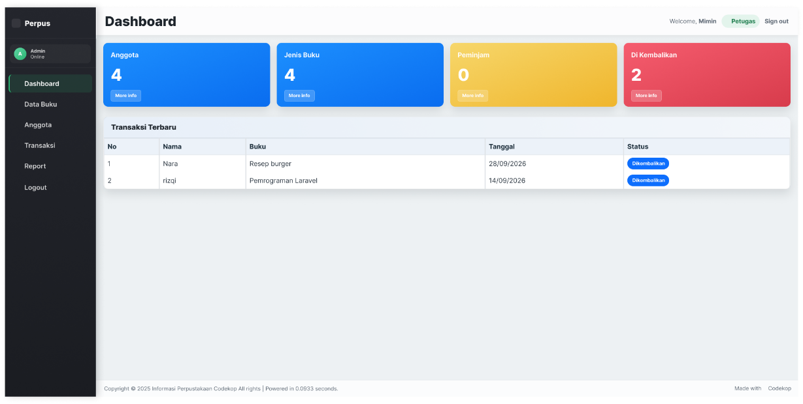

2.3 Data Buku
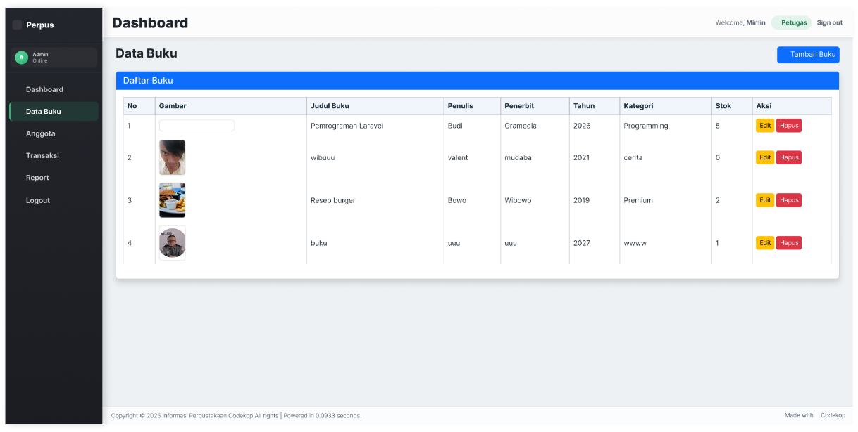

2.3.1 Tambah Buku
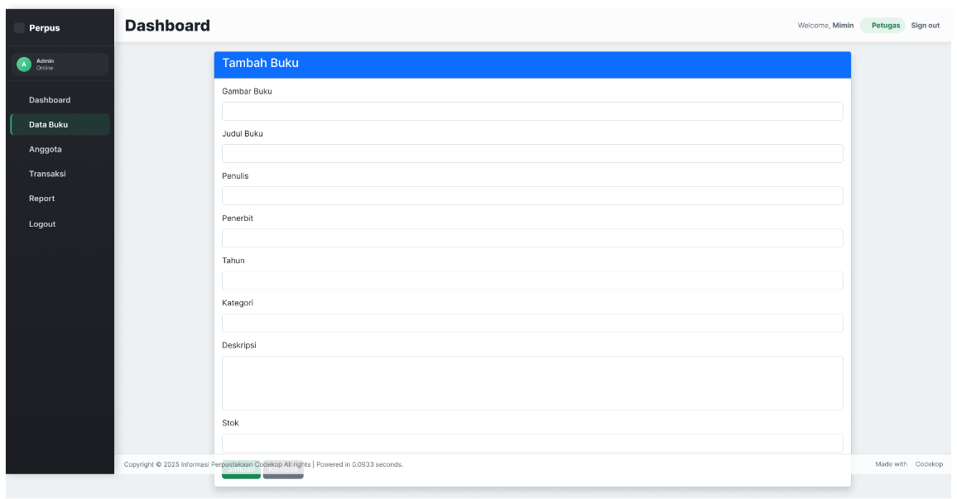

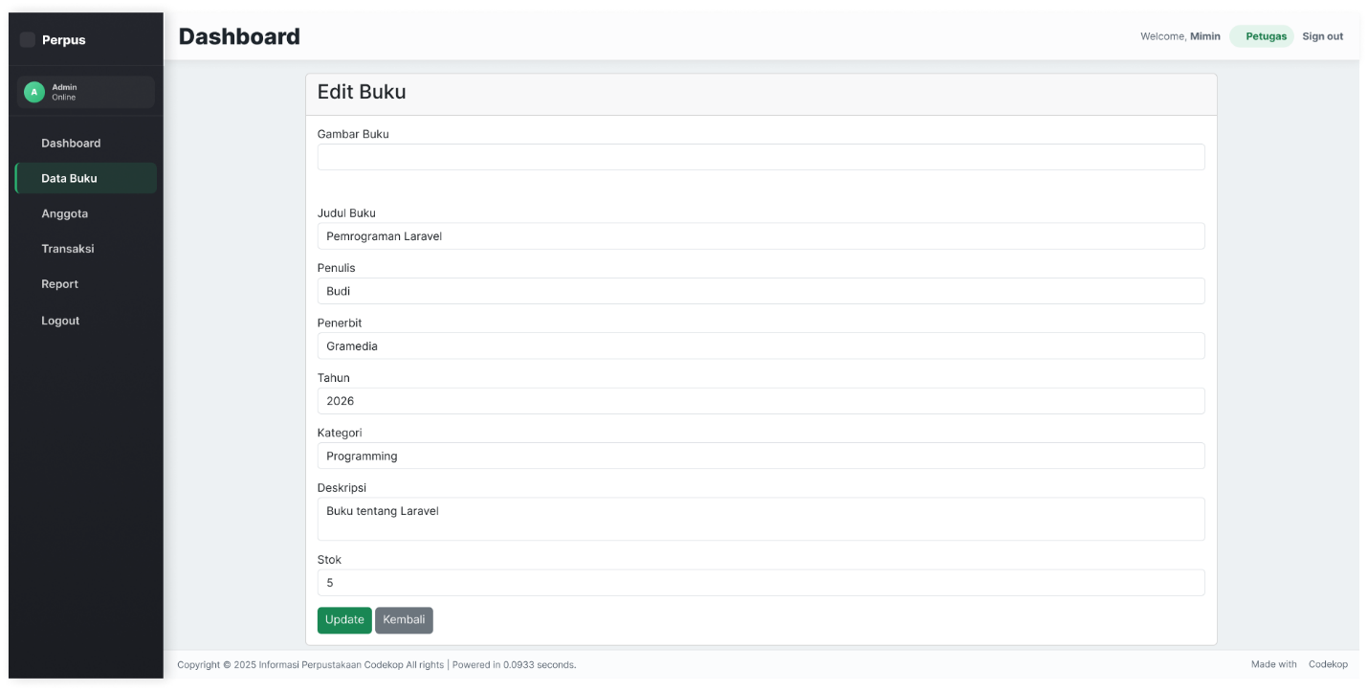
2.3.2 edit buku

2.4 Anggota
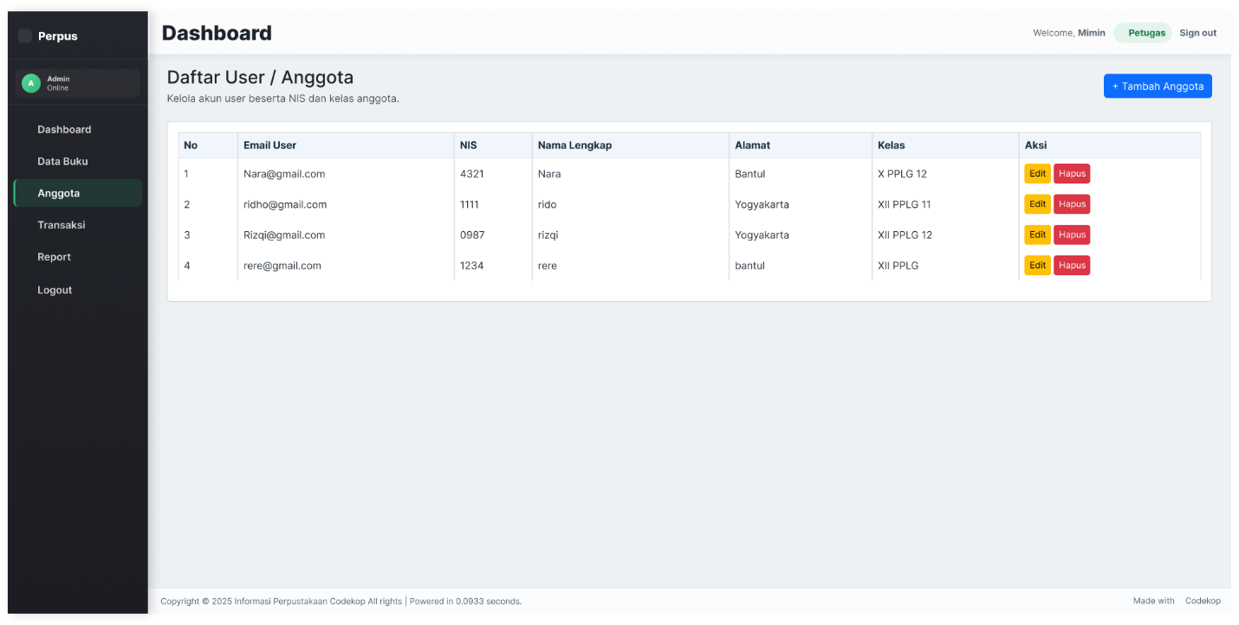

2.4.1 Tambah Anggota
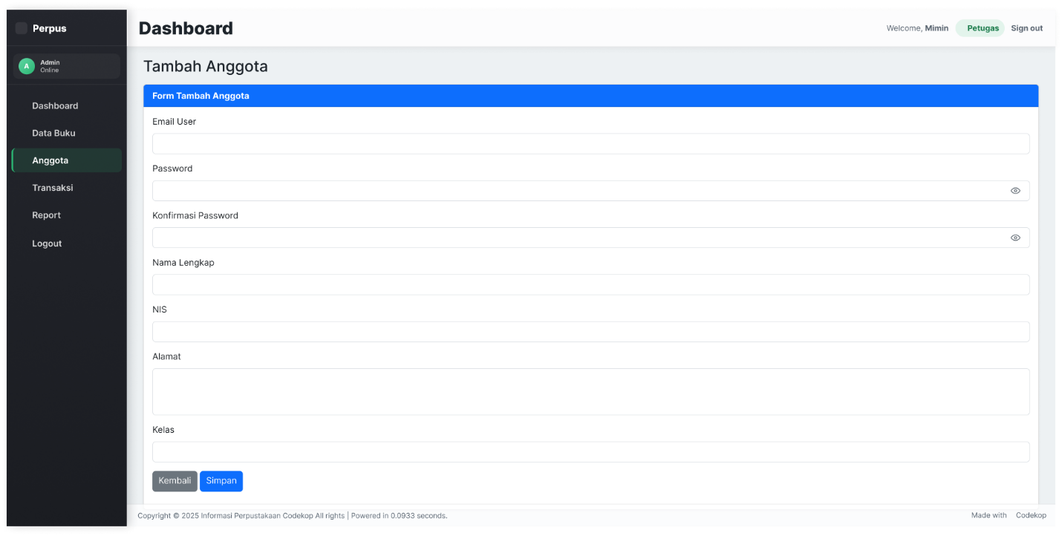

2.4.2 Edit Anggota
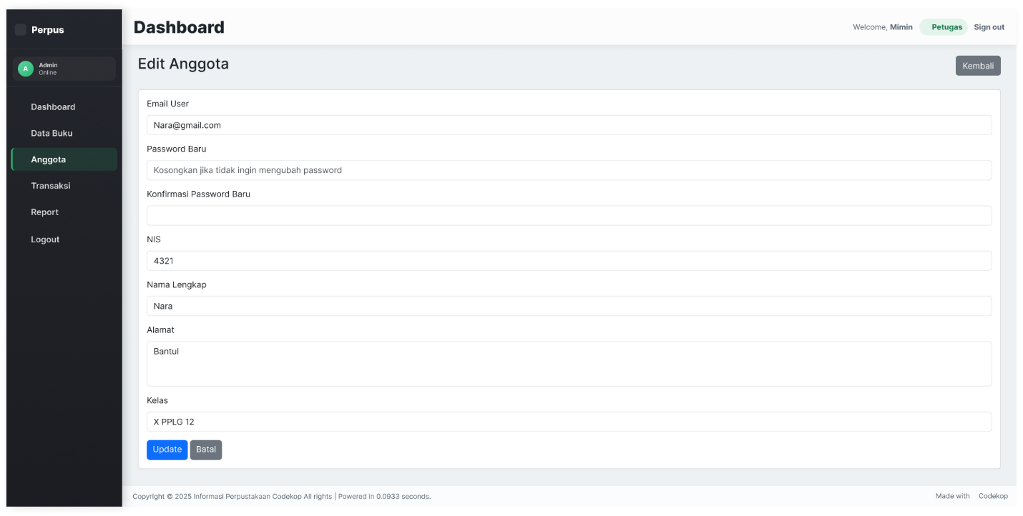

2.5 Laporan Transaksi
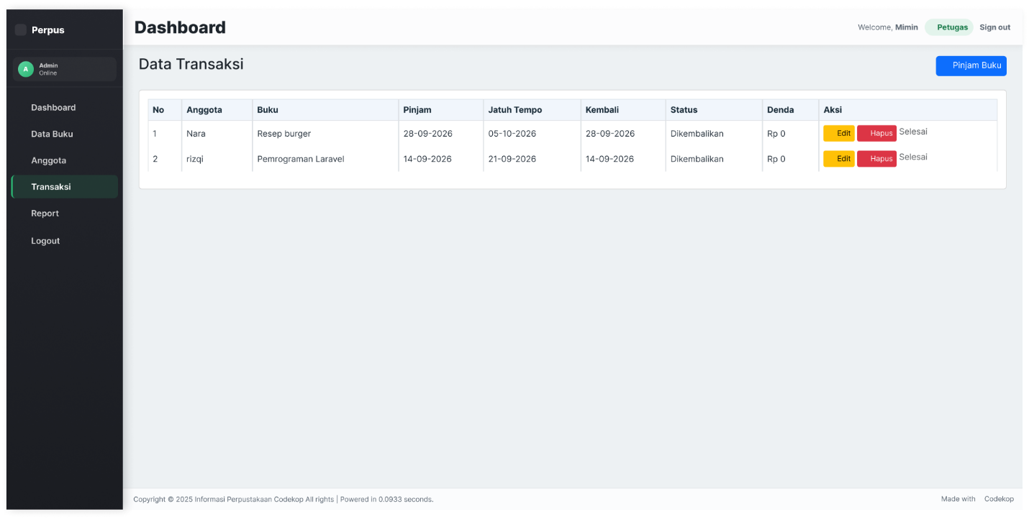

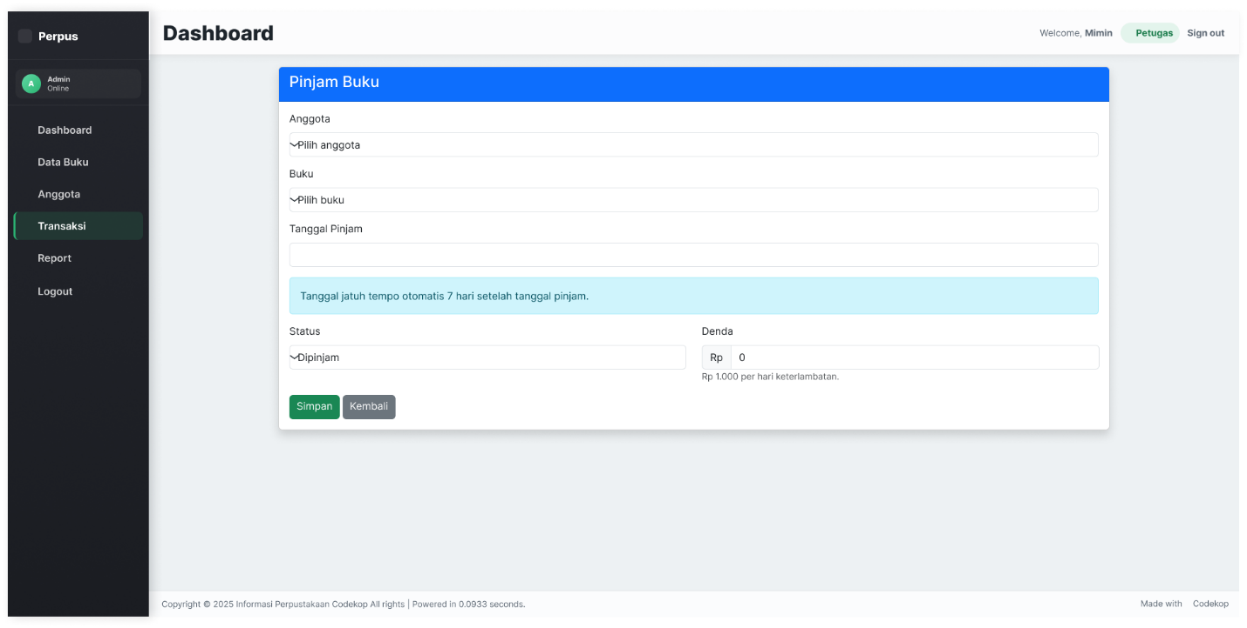
2.6.1 Pinjam Buku

2.6.2 Edit Transaksi
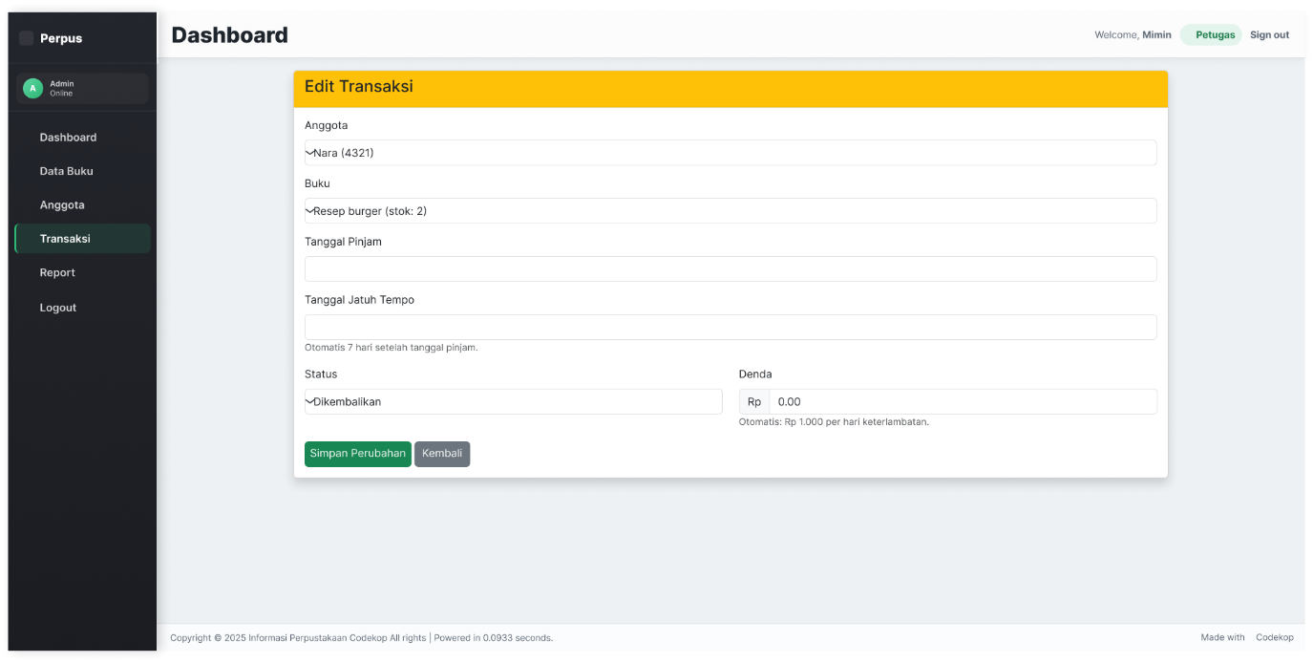

2.7 Laporan Transaksi
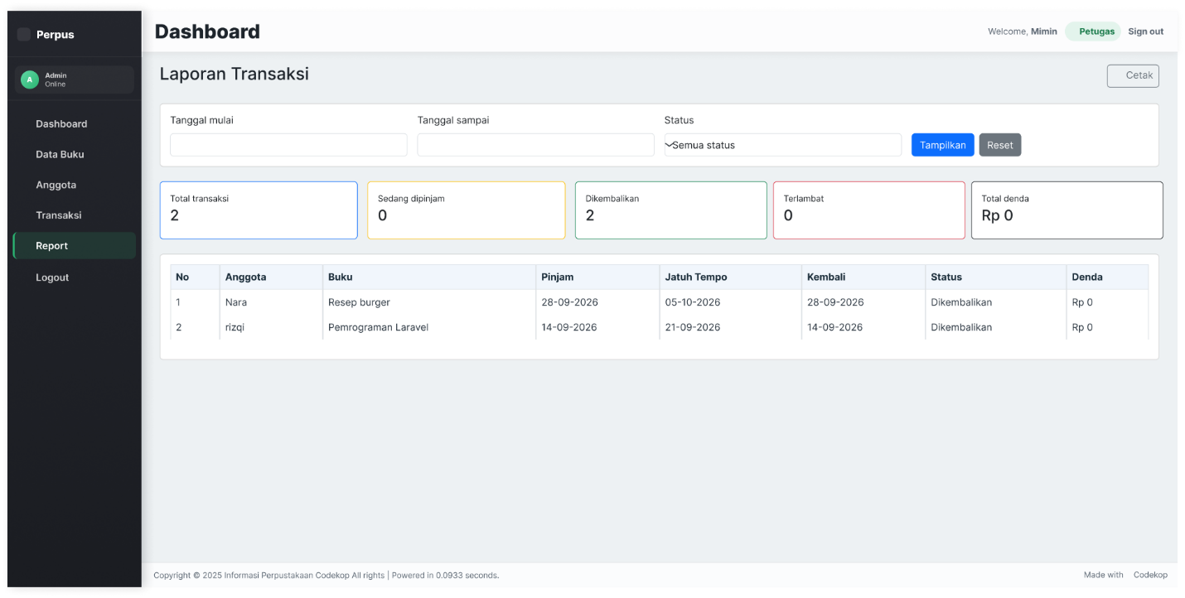

2.8 Daftar User

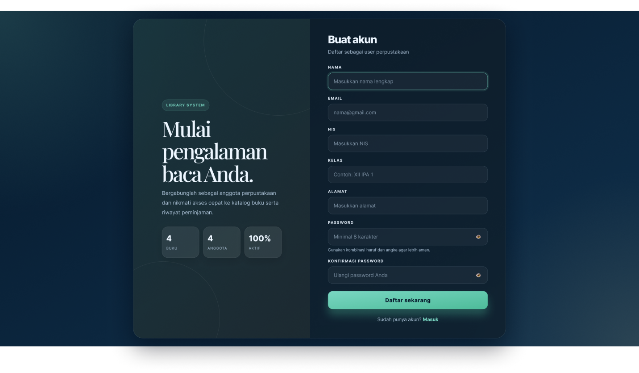

2.9 Dashboard User
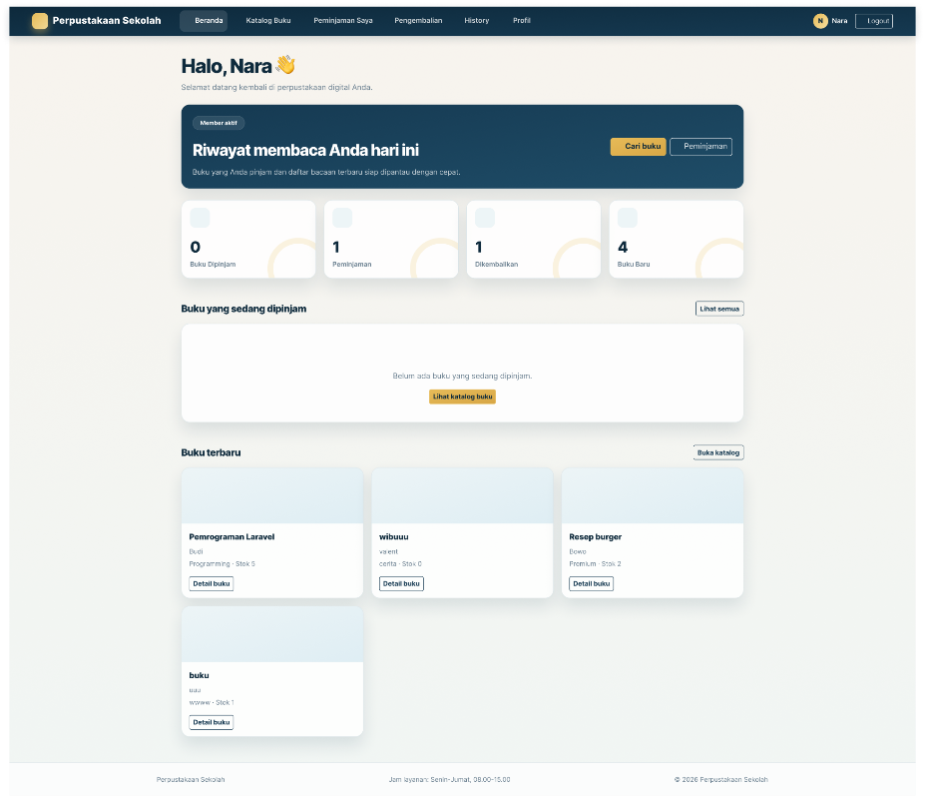

2.10 Katalog Buku

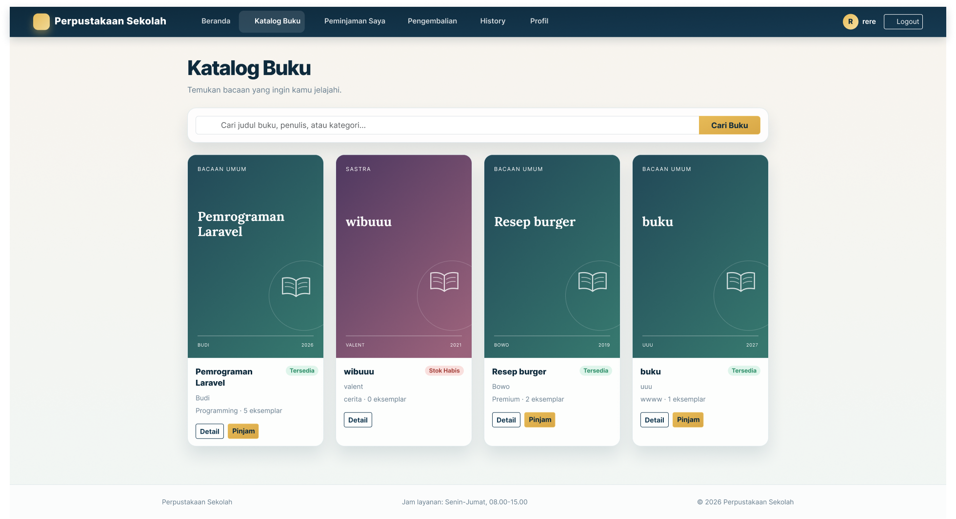

2.11 Peminjaman User
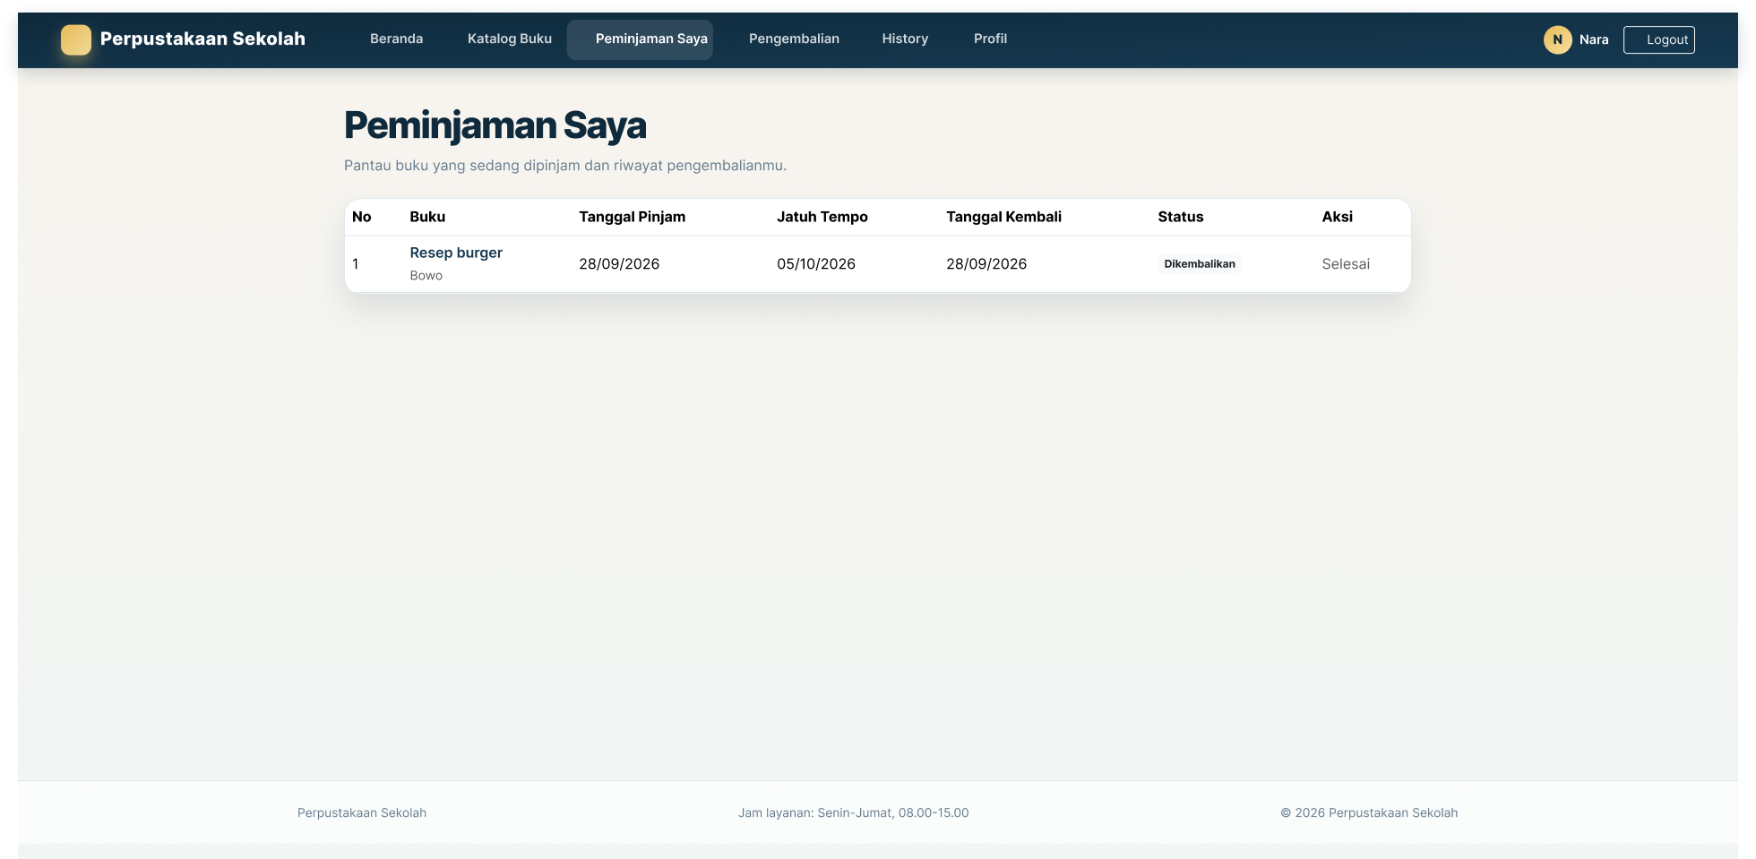

2.12 Pengembalian User
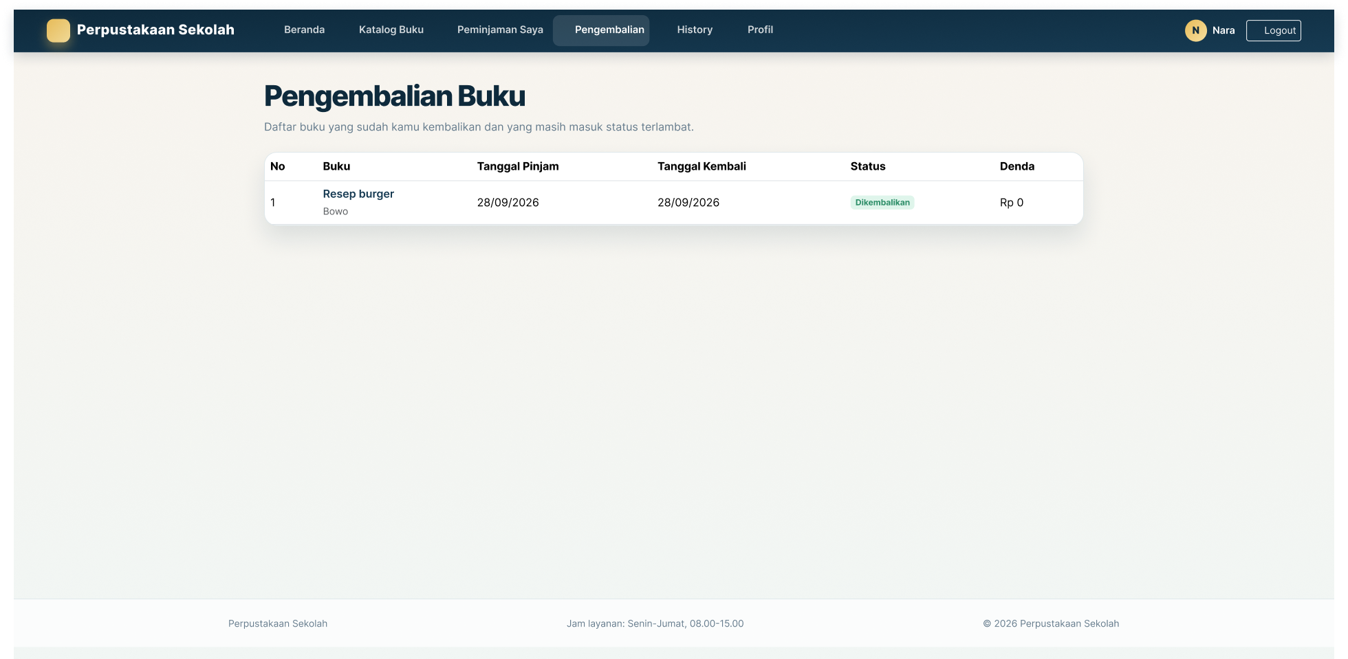

2.13 History User
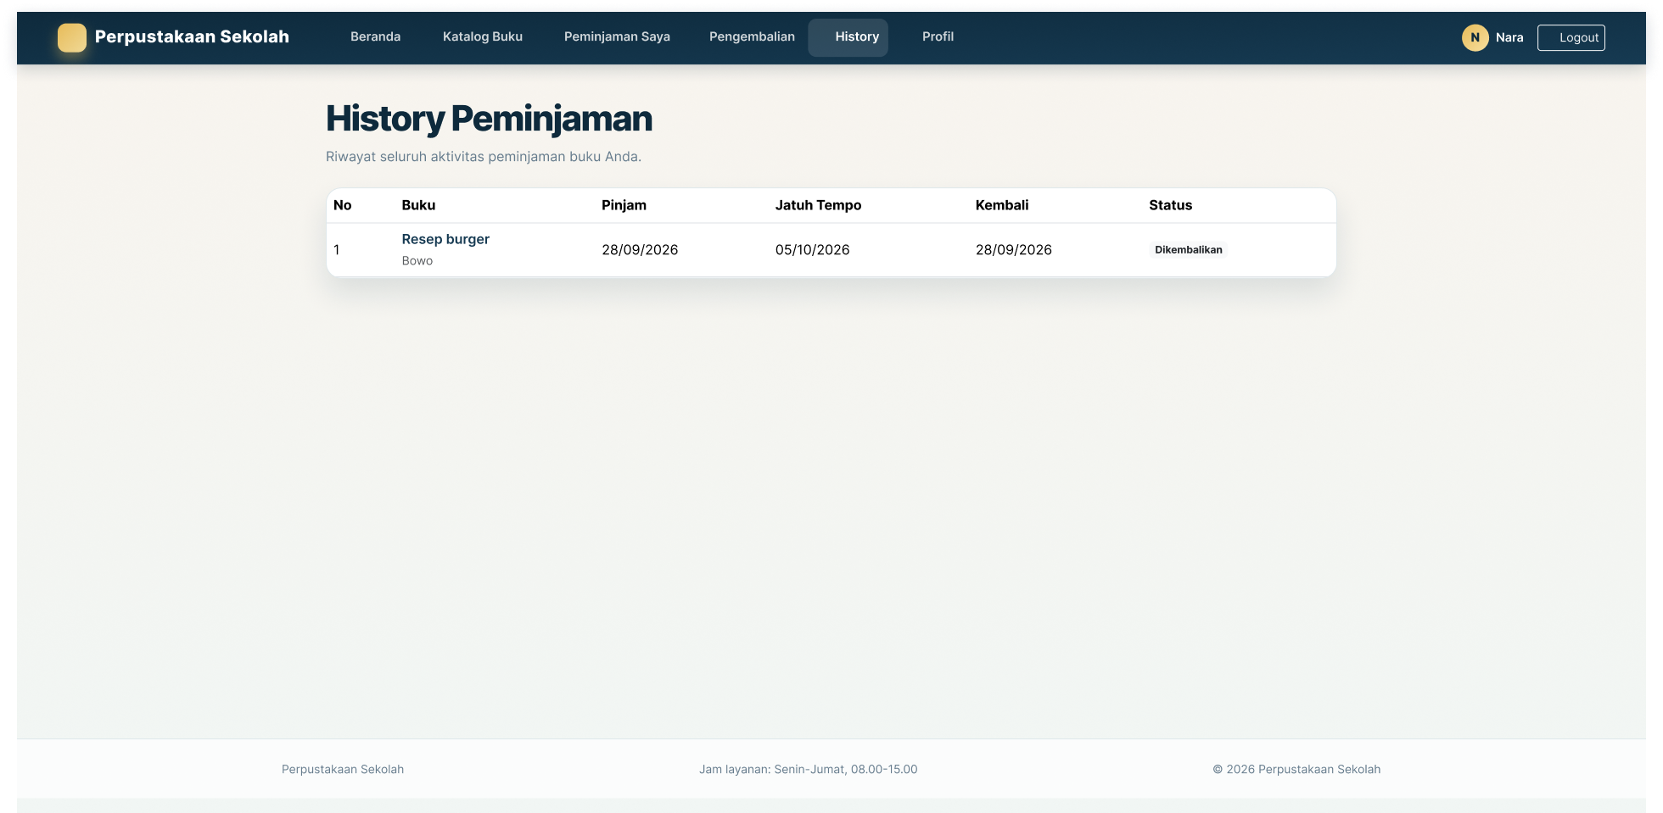

2.14. Profil User
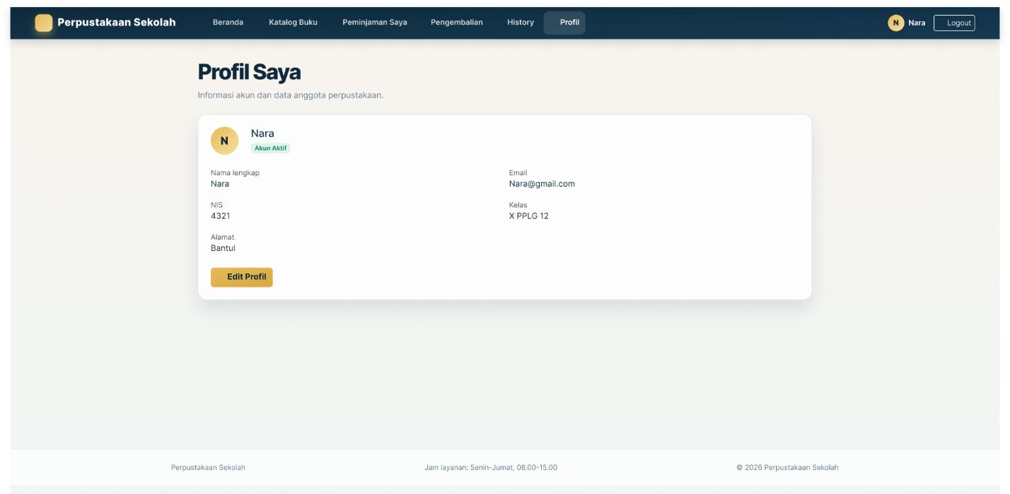

2.15 Edit Profil
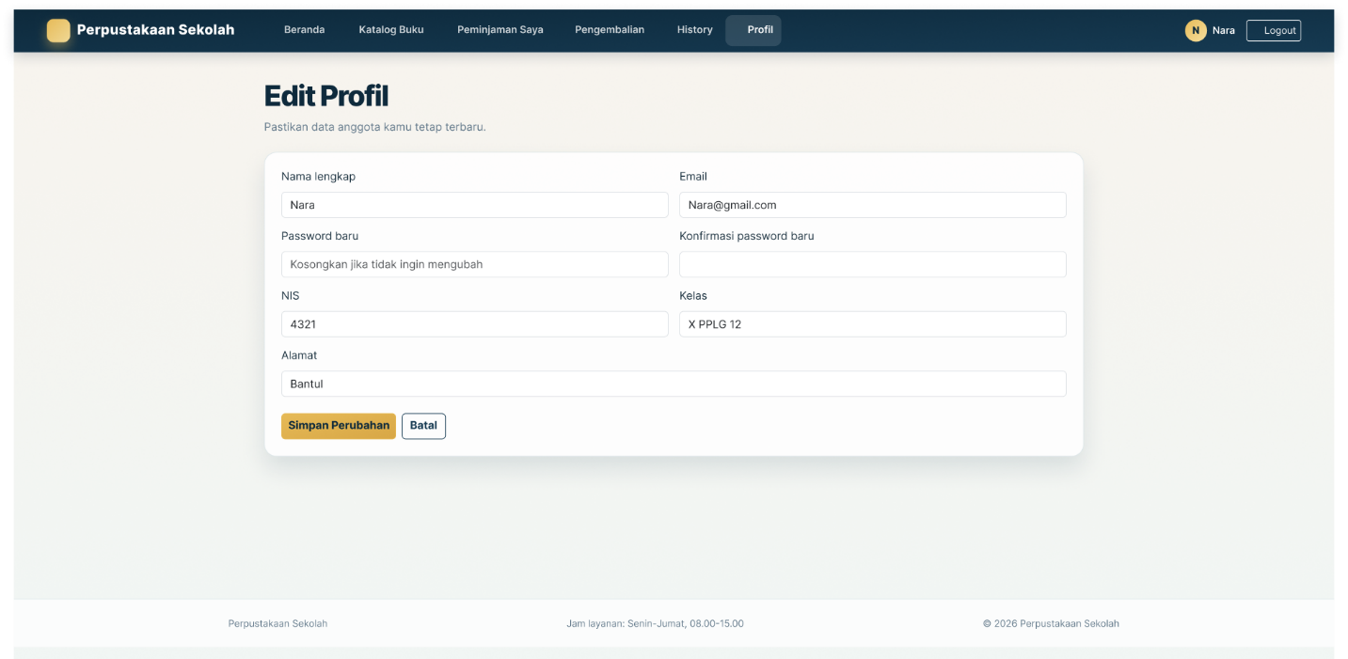

BAB 2

MANUAL BOOK PENGGUNA WEBSITE PEMINJAMAN BUKU

- Pendahuluan
Perpustakaan Digital adalah aplikasi yang dirancang untuk mempermudah pengelolaan dan pelayanan perpustakaan secara digital. Aplikasi ini menyediakan fitur bagi admin untuk mengelola data buku, anggota, transaksi peminjaman dan pengembalian, akun admin, serta laporan perpustakaan. Selain itu, aplikasi juga menyediakan fitur bagi pengguna untuk melakukan registrasi, login, melihat katalog buku, meminjam buku, melihat riwayat peminjaman, dan mengelola profil akun.
Manual book ini dibuat sebagai panduan penggunaan aplikasi agar pengguna dan admin dapat memahami fungsi setiap menu serta langkah-langkah dalam mengoperasikan aplikasi Perpustakaan Digital dengan mudah, sehingga seluruh proses pengelolaan perpustakaan dapat berjalan lebih efektif, cepat, dan teratur.

B.Penggunaan Aplikasi

3.1 Login Admin
Login Admin merupakan halaman yang digunakan oleh admin untuk masuk ke dalam sistem Perpustakaan Digital. Pada halaman ini, admin harus memasukkan username dan password yang telah terdaftar.

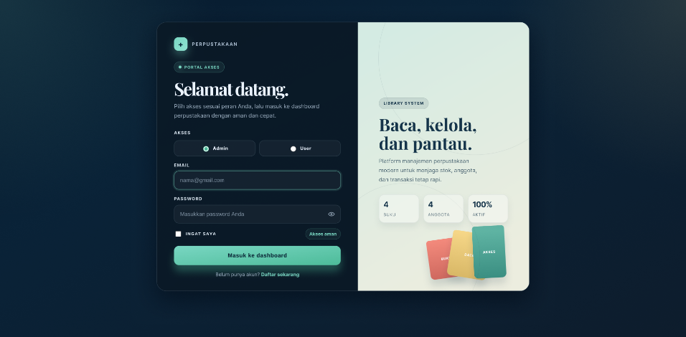

3.2 Dashboard Admin
Dashboard Admin merupakan halaman utama yang ditampilkan setelah admin berhasil melakukan login. Halaman ini berfungsi untuk memberikan gambaran umum mengenai kondisi perpustakaan melalui informasi dan ringkasan data yang tersedia.
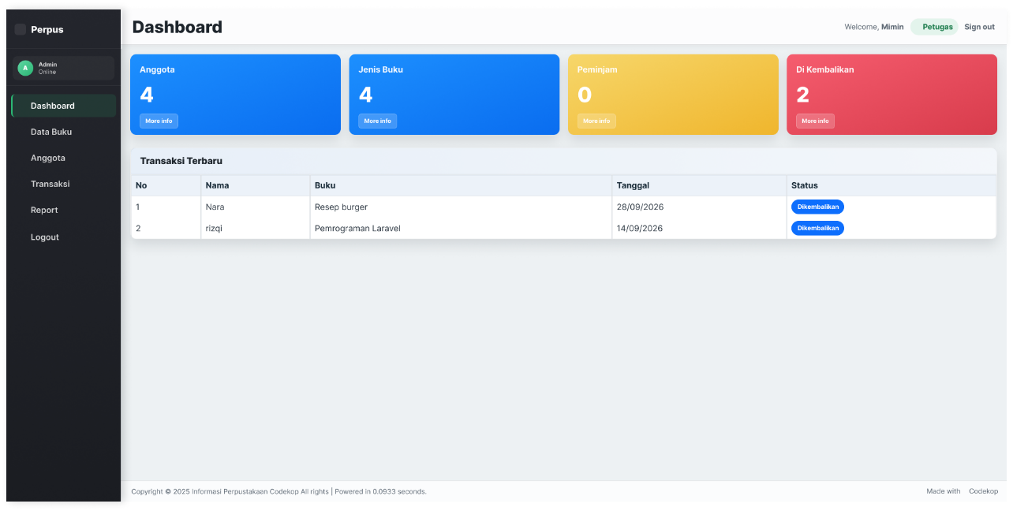

3.3 Data Buku
Menu Data Buku digunakan untuk mengelola seluruh informasi buku yang terdapat di dalam sistem perpustakaan. Admin dapat melihat daftar buku yang telah tersimpan, menambahkan buku baru, serta memperbarui informasi buku jika terjadi perubahan data.
Pengelolaan data buku yang baik akan membantu memastikan informasi katalog dan ketersediaan buku tetap sesuai dengan data yang tercatat di dalam sistem.
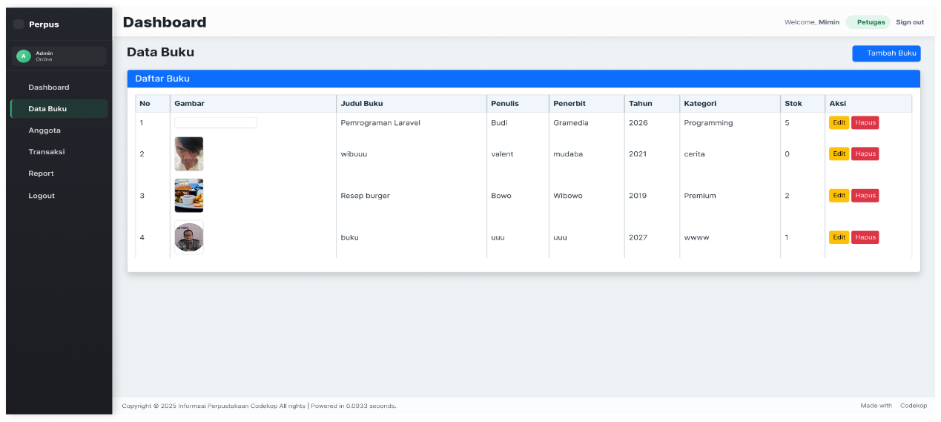

3.3.1 Tambah Buku
Fitur Tambah Buku digunakan untuk memasukkan data buku baru ke dalam aplikasi Perpustakaan Digital. Admin dapat mengisi informasi buku, seperti judul buku, nama penulis, penerbit, tahun terbit, kategori, dan jumlah stok sesuai kolom yang tersedia.
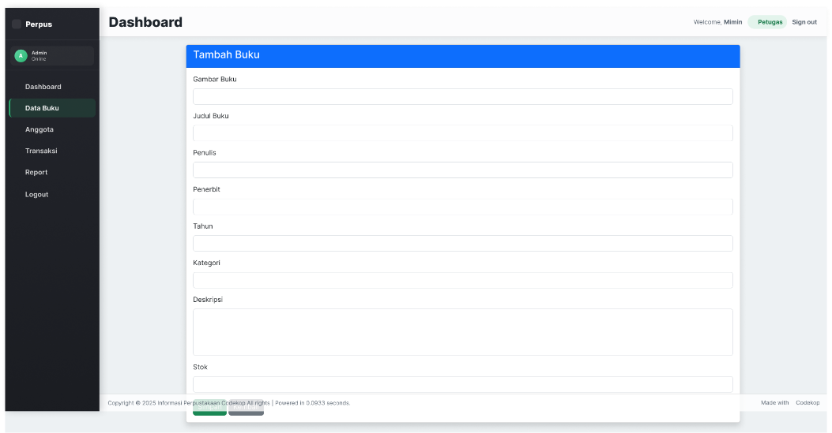

3.3.2 Edit Buku
Fitur Edit Buku digunakan untuk mengubah atau memperbarui informasi buku yang sudah tersimpan di dalam sistem. Fitur ini diperlukan apabila terdapat kesalahan penulisan data, perubahan informasi penerbit, perubahan kategori, atau penyesuaian jumlah stok buku.
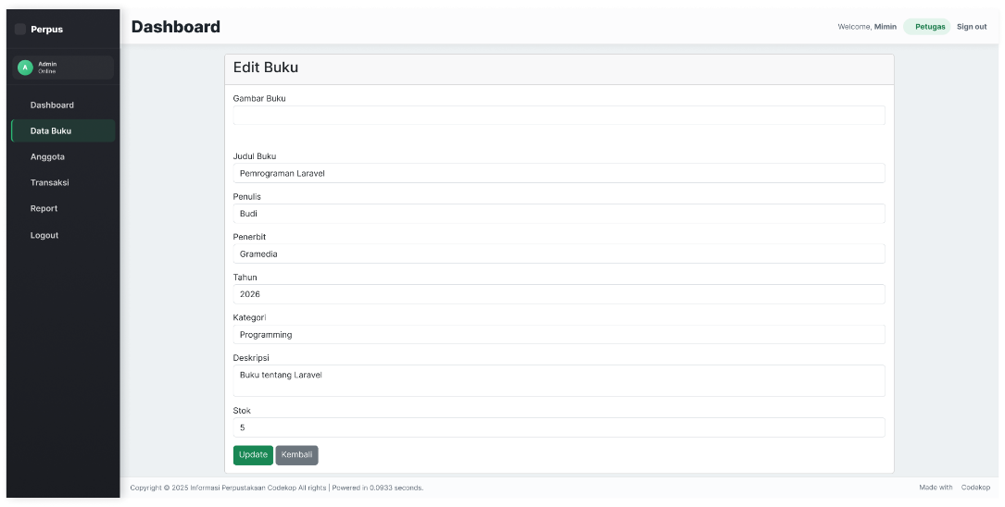

3.4 Anggota
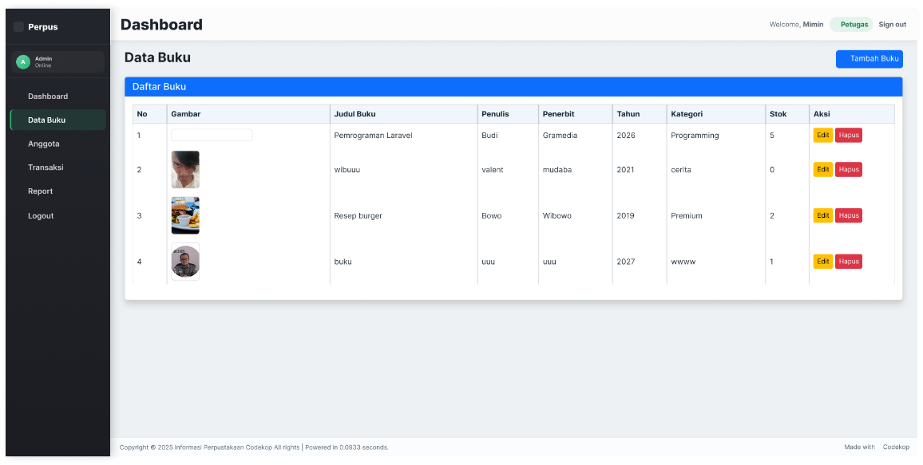
Menu Anggota digunakan untuk mengelola informasi anggota yang terdaftar sebagai bagian dari perpustakaan. Melalui menu ini, admin dapat melihat data anggota, menambahkan anggota baru, dan memperbarui informasi anggota yang sudah terdaftar.

3.4.1 Tambah Anggota
Fitur Tambah Anggota digunakan untuk mendaftarkan anggota baru ke dalam sistem perpustakaan. Admin dapat mengisi informasi anggota, seperti nama lengkap, nomor identitas anggota, alamat, nomor telepon, atau data lain yang disediakan pada formulir.
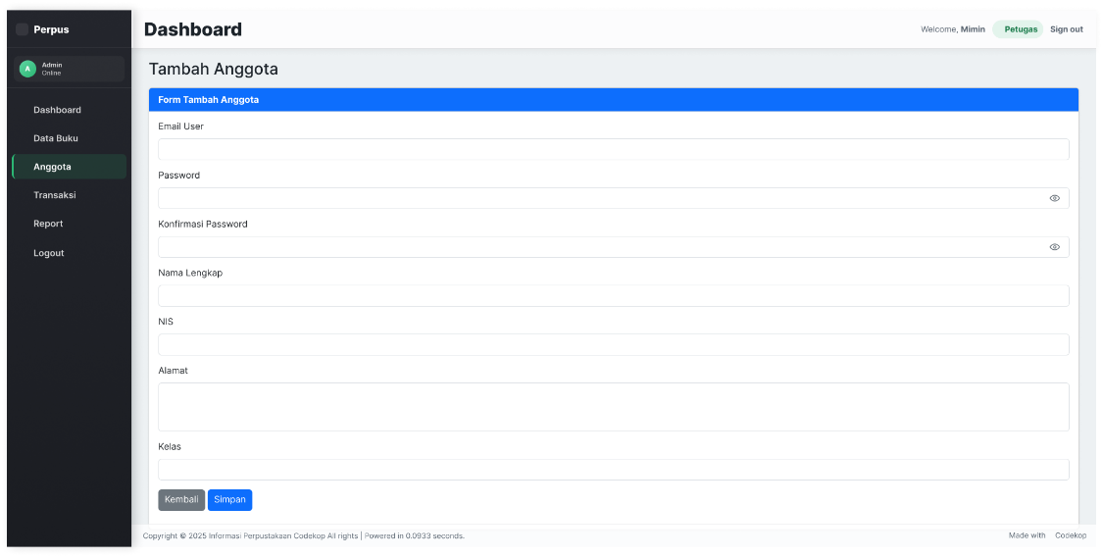

3.4.2 Edit Anggota
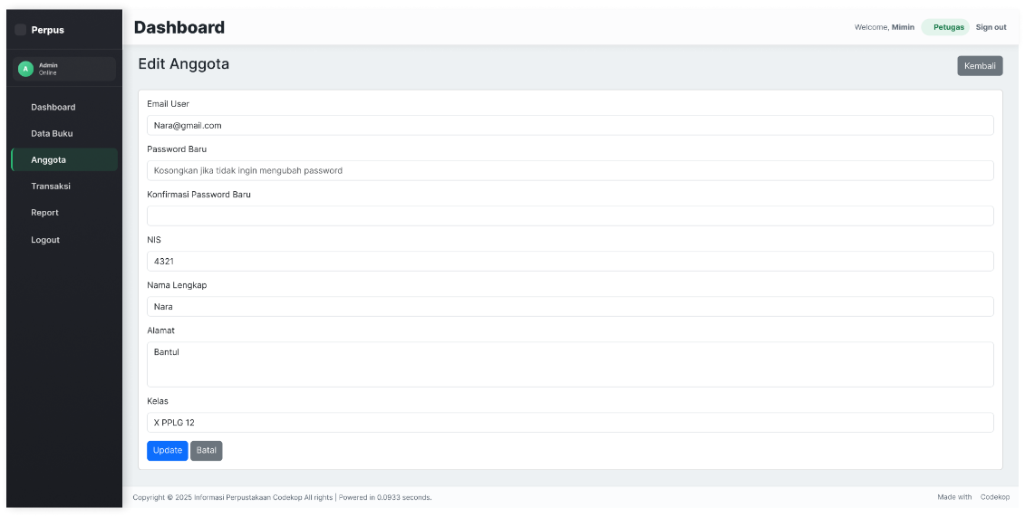
Fitur Edit Anggota digunakan untuk memperbarui informasi anggota yang telah terdaftar. Admin dapat menggunakan fitur ini apabila terdapat perubahan nama, alamat, nomor telepon, atau informasi lainnya.

3.5 Laporan Transaksi
Menu Laporan Transaksi digunakan untuk memantau aktivitas transaksi yang terjadi di perpustakaan, khususnya transaksi peminjaman dan pengembalian buku. Melalui menu ini, admin dapat memeriksa informasi transaksi yang tercatat di dalam sistem.
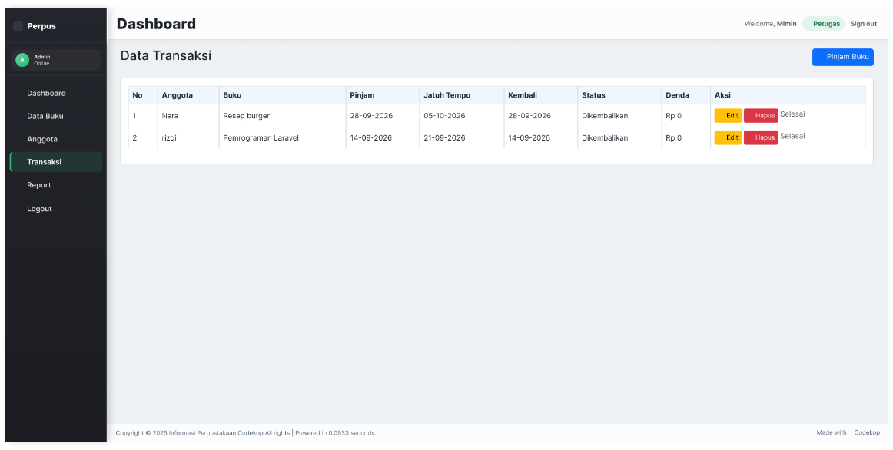

3.5.1 Pinjam Buku
Fitur Pinjam Buku digunakan untuk mencatat transaksi peminjaman buku oleh anggota perpustakaan. Admin dapat memilih anggota yang meminjam buku, menentukan buku yang dipinjam, serta mengisi tanggal peminjaman dan tanggal pengembalian jika kolom tersebut tersedia.
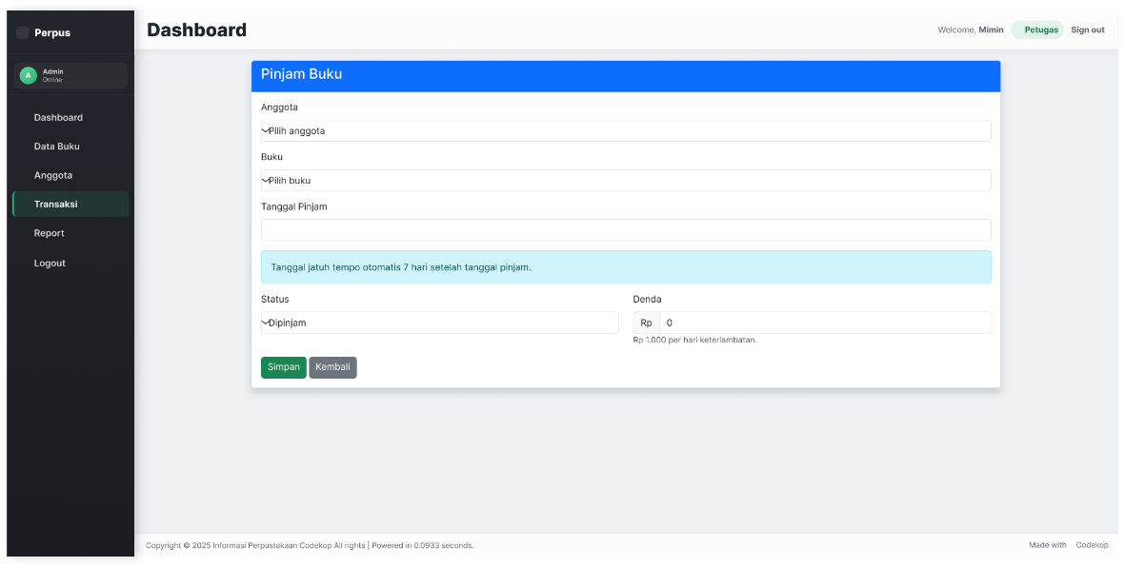

3.5.2 Edit Transaksi
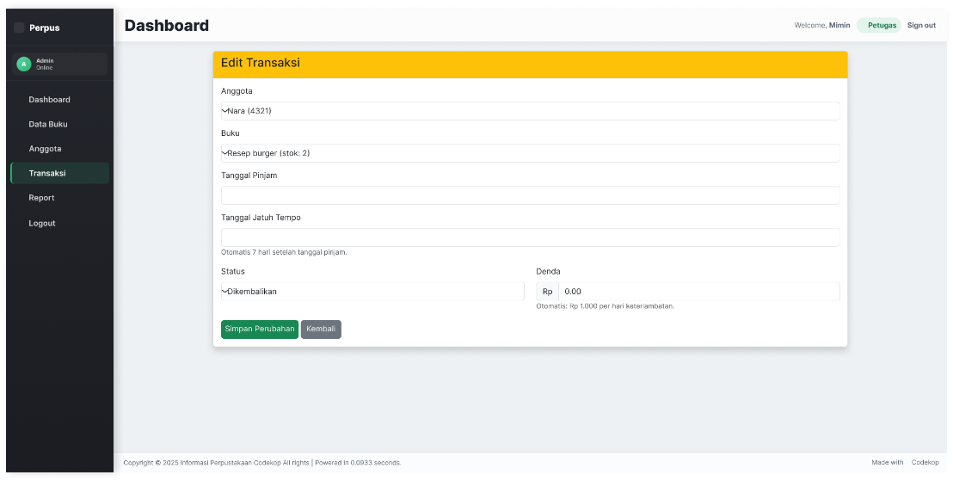
Fitur Edit Transaksi digunakan untuk memperbaiki atau memperbarui data transaksi yang sudah tersimpan. Fitur ini dapat digunakan apabila terdapat kesalahan dalam pencatatan nama anggota, data buku, tanggal transaksi, atau informasi lain yang dapat diubah oleh admin.

3.6 Laporan Transaksi
Menu Laporan Transaksi juga berfungsi sebagai tempat untuk melihat rekapitulasi aktivitas peminjaman dan pengembalian buku. Informasi yang ditampilkan dapat digunakan admin untuk memeriksa transaksi yang telah dilakukan dan memantau status peminjaman.
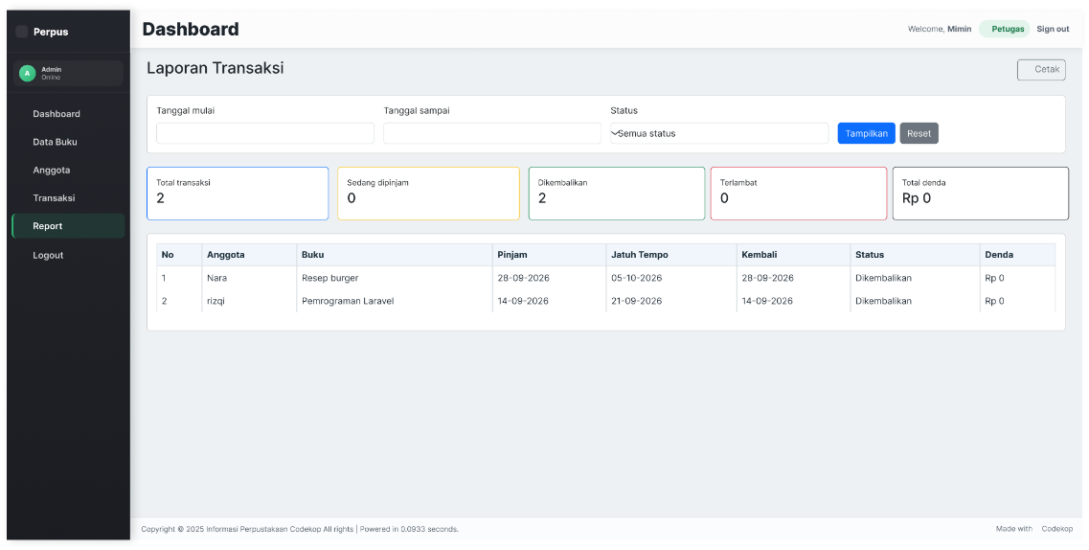

3.7 Daftar User
Menu Daftar User digunakan untuk menampilkan data pengguna yang telah terdaftar dalam aplikasi Perpustakaan Digital. Melalui menu ini, admin dapat memeriksa informasi akun pengguna yang tersedia di dalam sistem.

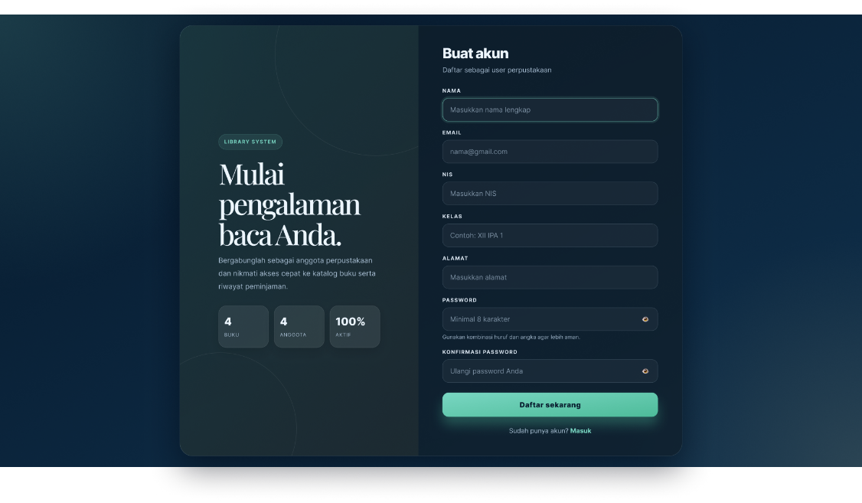

3.8 Dashboard User
Dashboard User merupakan halaman utama yang ditampilkan setelah pengguna berhasil masuk ke dalam aplikasi. Halaman ini berfungsi sebagai pusat navigasi untuk mengakses berbagai fitur yang tersedia bagi pengguna.
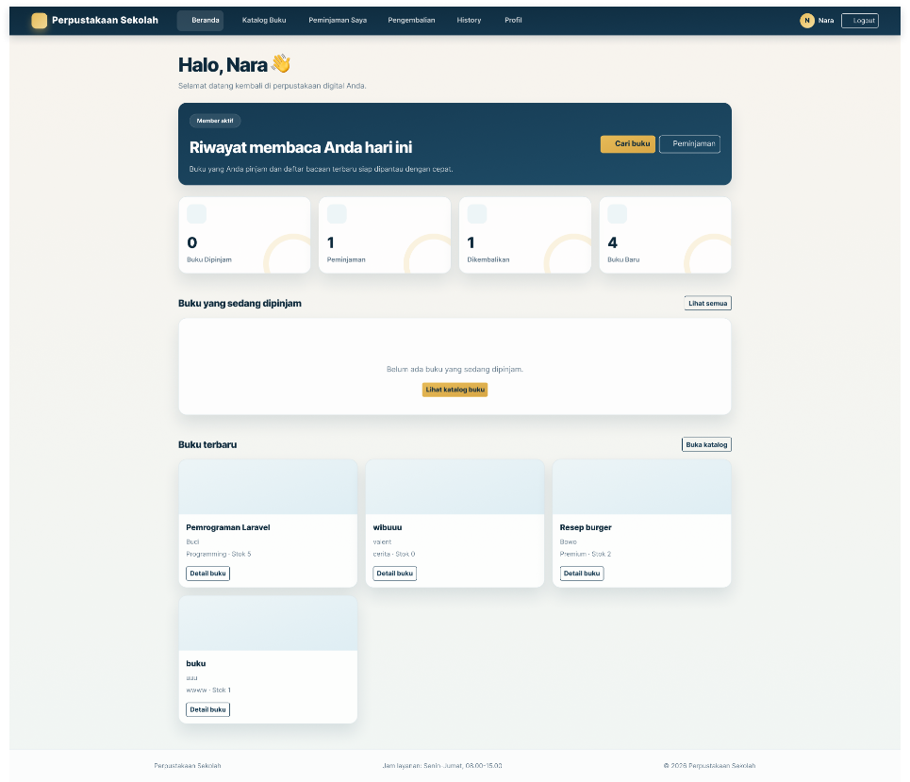

3.9 Katalog Buku
Menu Katalog Buku digunakan untuk menampilkan daftar koleksi buku yang tersedia di perpustakaan. Pada halaman ini, user dapat melihat informasi buku, seperti judul, penulis, penerbit, kategori, dan ketersediaan stok sesuai data yang ditampilkan oleh sistem.

3.10 Peminjaman User
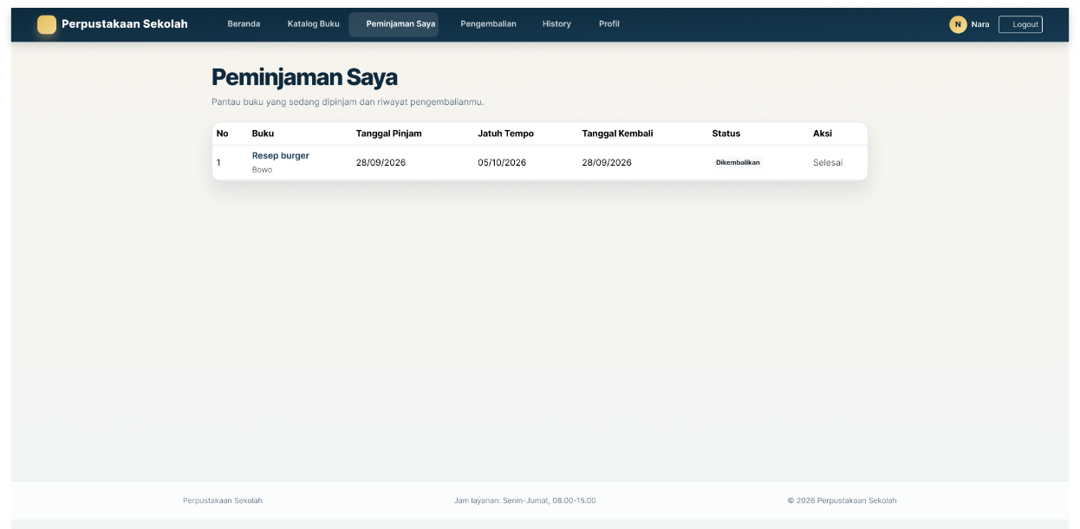
Menu Peminjaman User digunakan oleh pengguna untuk mengajukan peminjaman buku melalui aplikasi Perpustakaan Digital. User dapat memilih buku yang ingin dipinjam dan mengisi informasi yang diperlukan sesuai formulir peminjaman.

3.11 Pengembalian User
Menu Pengembalian User digunakan untuk membantu pengguna melakukan proses pengembalian buku yang telah dipinjam. Melalui fitur ini, user dapat melihat informasi peminjaman dan mengikuti proses pengembalian sesuai ketentuan aplikasi.
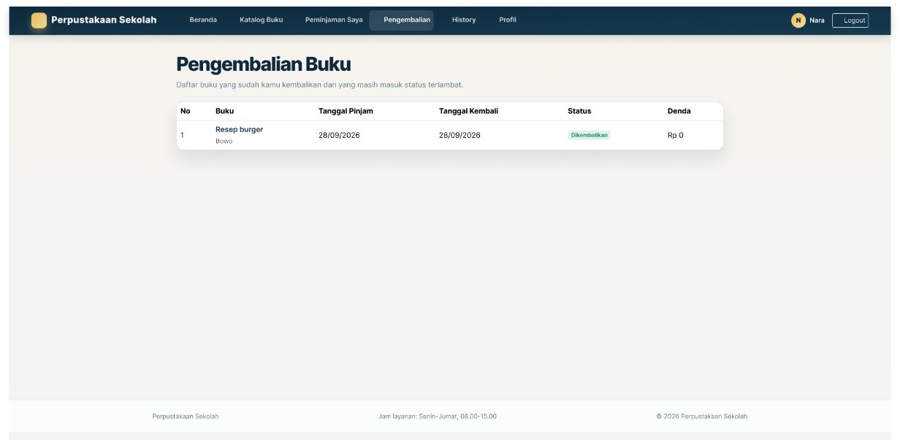

3.12 History User
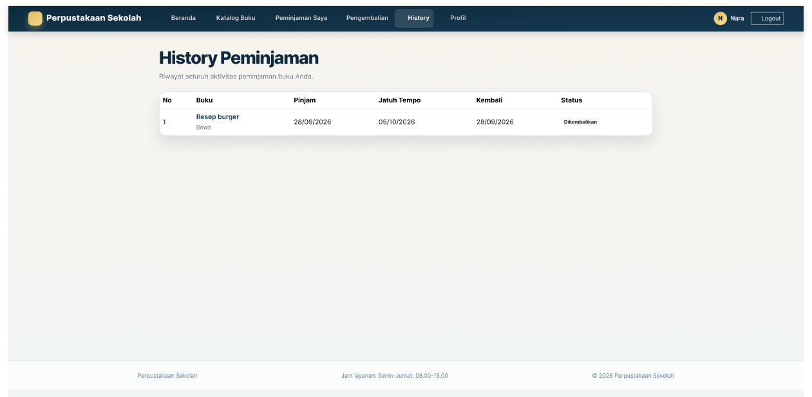
Menu History User digunakan untuk menampilkan riwayat aktivitas peminjaman dan pengembalian buku yang pernah dilakukan oleh pengguna. Informasi yang ditampilkan dapat meliputi judul buku, tanggal peminjaman, tanggal pengembalian, dan status transaksi sesuai data yang tersedia

3.13 Profil User
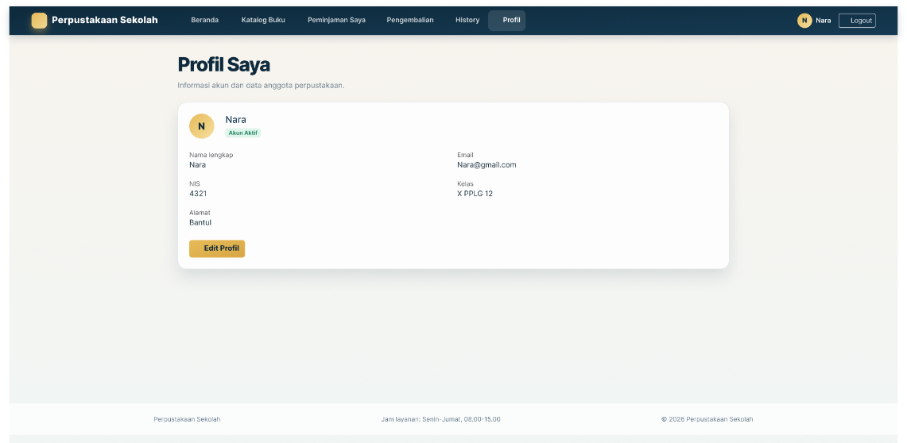
Menu Profil User digunakan untuk menampilkan informasi akun dan data pribadi pengguna yang terdaftar dalam aplikasi. Informasi tersebut dapat berupa nama lengkap, username, email, atau data lain yang disediakan pada halaman profil.

3.14 Edit Profil
Menu Edit Profil digunakan untuk memperbarui informasi akun pengguna apabila terdapat perubahan data atau kesalahan penulisan. Pengguna dapat mengubah informasi yang diizinkan oleh sistem, seperti nama lengkap, email, username, atau password jika fitur tersebut tersedia.


